***Протокол за упражнение***

ВЕЛИКОТЪРНОВСКИ УНИВЕРСИТЕТ „СВ. СВ. КИРИЛ И МЕТОДИЙ“

ФАКУЛТЕТ „МАТЕМАТИКА И ИНФОРМАТИКА“

|  |
| --- |
|  |

**ПРОТОКОЛ**

по дисциплината „КОМПЮТЪРНИ МРЕЖИ “

**ТЕМА: Кримпване на RJ45**

Изготвил: Габриел Петков

Специалност: Софтуерно инженерство

Курс: Първи

Фак. Номер: 1909010562

1. **Общо теоретично описание:**

* Кримпване
  + технологичен процес за свързване на два компонента чрез пресоване и пластично преобразуване.
* Разликата между прав и кръстосан кабел е, че при правия пиновете са подредени по един и същ начин от двете страни на кабела, а при кръстосания- по различен. Това се прави, защото двата типа кабели се използват с различна цел:
  + Правият - за свързване на компютър със суич, хъб или рутер.

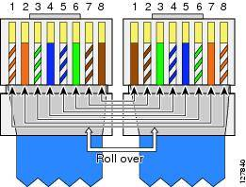

* + Кръстосаният - се използва, защото чрез него приемащите пинове стават предаващи и обратно. По този начин свързаните устройства „общуват“ помежду си.

1. **Етапи на кримпване**
2. Срязваме кабела до нужната дължина.
3. Оголваме пиновете, за да можем да работим свободно с тях, 2-3 см са напълно достатъчни.

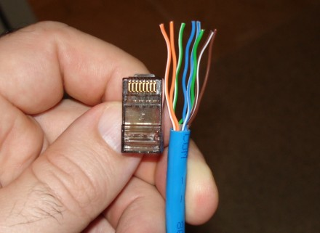

1. Разплитаме усуканите двойки и ги разделяме поединично (стараем се да ги изправим).

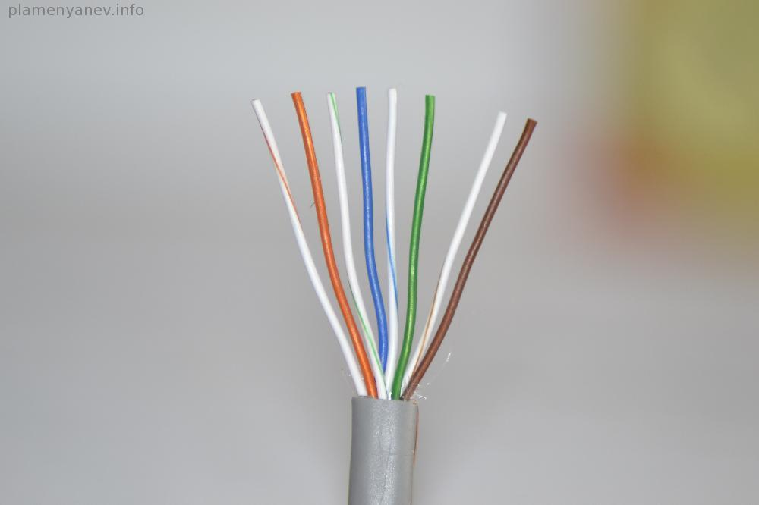

1. Подреждаме пиновете по избран стандарт.

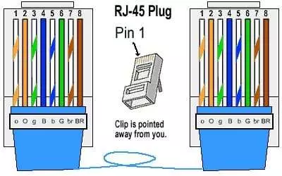

1. Вкарваме пиновете в RJ45 конектора, като внимаваме да стигат до „челото“ на конектора.

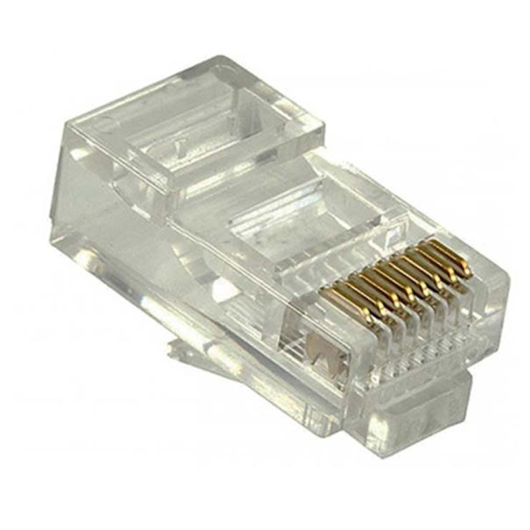

1. Натискаме кабела със специални клещи за кримпване и кримпваме. ( Означава да се притиснат пиновете към кабелите и затова е хубаво да се спазят стриктно по-горе изброените стъпки)

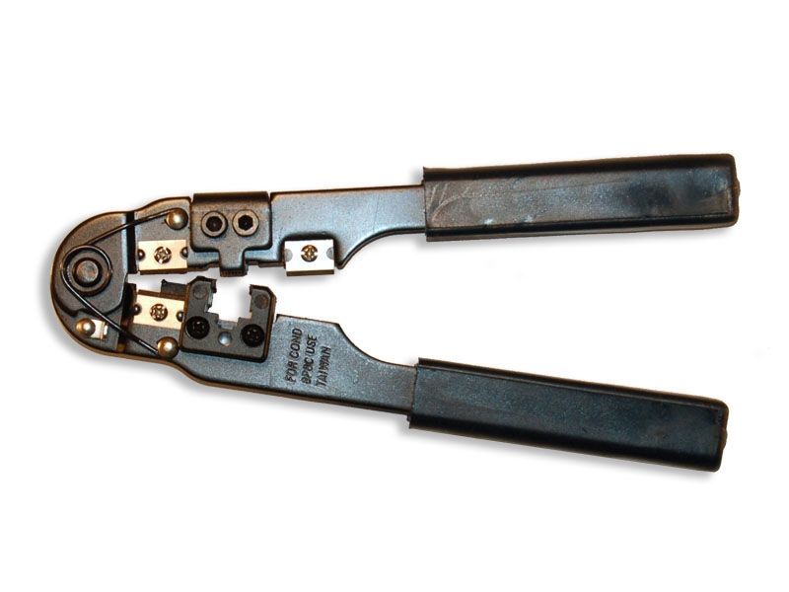

Важно е да имаме кримпващи клещи, за да кримнем RJ45 конектор.